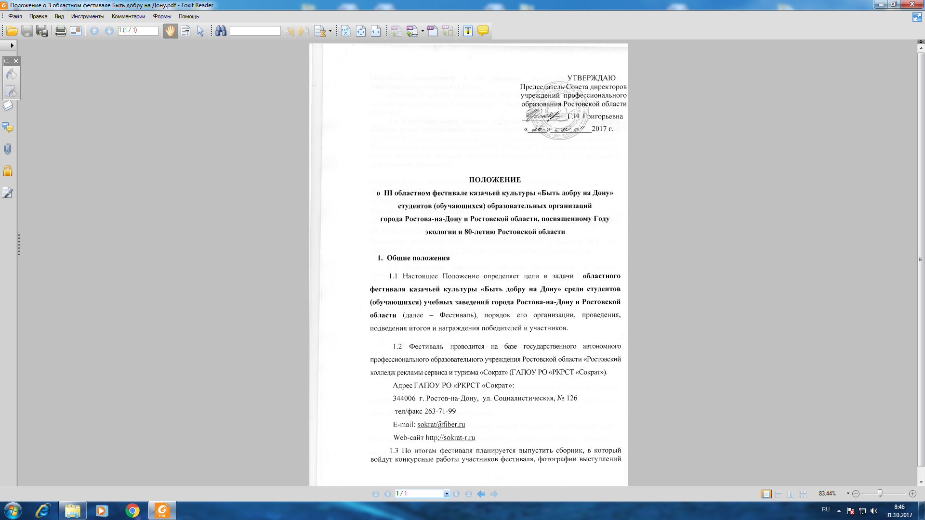
творческих коллективов и их описание, фотографии и описание представленных творческих работ.
Стоимость одного сборника от 400 до 700 руб., в зависимости от количества публикуемых материалов, с выдачей участнику 2 экземпляров сборника.
1.4 Участники могут заказать публикацию материалов и приобрести сборник путем перечисления денежных средств на расчетный счет ГАПОУ РО «РКРСТ «Сократ» после подачи участником заявки на публикацию материалов (Приложение № 2) и выставления ГАПОУ РО «РКРСТ «Сократ» счета на оплату. Оплата проводится согласно квитанции (Приложение № 3) или платежным поручением по реквизитам:
государственное автономное профессиональное образовательное учреждение Ростовской области «Ростовский колледж рекламы, сервиса и туризма «Сократ» (ГАПОУ РО «РКРСТ «Сократ»).
Юридический и фактический адрес:
344006, г. Ростов-на-Дону, ул. Социалистическая, 126; тел./факс (863) 263-71-99; ИНН 6163038611; КПП 616301001.
Банковские реквизиты: р/сч. 40603810500484000004 в Филиале РРУ ПАО «МИнБ» г. Ростова н/Д.; к/с 30101810900000000234; БИК 046015234.
1.5 Полученные финансовые средства расходуются на издание сборника.

- Цели и задачи Фестиваля.
2.1. Целью Фестиваля является развитие исследовательского и творческого потенциала студентов (обучающихся).
2.2 Задачи Фестиваля:
- Формирование активной жизненной позиции подрастающего поколения;
- Выявление наиболее одарённых и талантливых студентов с целью формирования кадрового резерва туристской индустрии Ростовской области, стимулирования их творческого роста.
2.3 Расширение и углубление знаний студентов, полученных ими в процессе теоретического, практического и профессионального обучения о самобытности, культуре, традициях казачества, истории региона.
2.4 Повышение ответственности студентов за выполненную работу, самостоятельное и эффективное решение проблем в области профессиональной деятельности.
2.5 Сохранение и развитие наследия самобытной культуры Дона.
2.6 Воспитание у молодежи любви к Родине.
2.7 Создание единого культурного пространства с целью развития туризма в Ростовской области.
3. Участники фестиваля
3.1. Участниками фестиваля могут быть обучающиеся профессиональных образовательных учреждений среднего профессионального образования.
3.2. Допускается как индивидуальное, так и коллективное участие.
3.3. В фестивале могут принимать участие работы, выполненные под руководством педагогов.
3.4. Участие в фестивале бесплатное.
4. Порядок проведения Фестиваля
4.1 Фестиваль проводится по следующим номинациям:
* «Народные праздники: традиции и современность»;
* «Город мастеров»:
- «Казачий ремесленный календарь»;
- «Праздничный костюм»;

* «Конкурс рекламных работ, связанных
с памятниками истории и культуры»;
* «Литературный конкурс»;
* «Конкурс видео и фотоматериалов»;
* «Конкурс анимационных программ».
4.2.Критерии оценки конкурсных работ.
«Народные праздники: традиции и современность».
Для участия в конкурсе принимаются живописные и графические работы, сценарии народных праздников, традиций и обрядов, созданные по итогам изучения традиционных праздников народного календаря, по литературным и изобразительным источникам, воспоминаниям старожилов, а также по личным впечатлениям или наблюдениям во время проведения народных праздников, обрядов.
Критерии оценки:
- историческое соответствие традиций;
- уровень профессионализма;
- соответствие заявленной теме и условиям Фестиваля;
- логичность, последовательность изложения, композиционная
завершённость;
- оригинальность, свежесть материала.
- соблюдение норм русского языка (речевых, стилистических,
грамматических, орфографических, пунктуационных).
Объём работы – до 10 страниц текста, набранного через 1,5 интервала шрифтом Times New Roman, кегль 14. Работы принимаются в электронном виде.
«Город мастеров»:
- «Казачий ремесленный календарь».
На конкурс принимаются ремесленные изделия (новоделы или этнографические копии), предметы декоративно-прикладного искусства, поделки, выполненные из традиционных материалов и по традиционным технологиям, бытовавшим в народной культуре и сохранившимся до наших дней.
- «Праздничный костюм».
На конкурс можно представить женскую, мужскую, детскую праздничную или обрядовую одежду, изготовленную своими руками. В качестве экспоната выбирается также этнографическая копия традиционного костюма или отдельные элементы (головной убор, сарафан, рубаха, пояс) с использованием традиционных технологий и материалов , их современная интерпретация (костюм-образ), современный костюм в народном стиле, где допускается применение современных материалов и кроя.
К работам данной номинации прикладывается технический паспорт или пояснительная записка (описание изделия). В техническом паспорте следует указать функциональное назначение изделия (для моделей), используемые материалы, технику изготовления.
Критерии оценки:
- соответствие казачьему стилю;
- степень самостоятельности изготовления;
- эстетика и качество исполнения;
- наличие сопроводительной документации (технический паспорт изделия, пояснительная записка).
- защита композиции (2 минуты).
Работы принимаются как в электронном виде, так и в оригинале.
«Конкурс рекламных работ, связанных с памятниками истории и культуры».
На конкурс принимаются работы, которые носят самостоятельный характер и основаны на обращении к источнику (предмету, музейным коллекциям, семейным архивам, носителю информации).
Критерии оценки:
- направленность на популяризацию памятников, музейных экспонатов;
- наличие необходимых структурных компонентов.
Работы принимаются в электронном виде.
«Литературный конкурс»
Для участия в конкурсе принимаются эссе, очерки, рассказы, авторские стихи, легенды, сказания по теме: «История моего края», «Я из казачьего рода», «Герои России - мои земляки», «О чем поют донские курганы», «История старой фотографии», «Моя родословная» и т.д.
Работы должны быть выполнены на бумажном носителе: формат А 4 с использованием шрифта Times New Roman, размер 14, интервал 1,5. Объем не должен превышать 3 страниц печатного текста.
Работы, не отвечающие требованиям данного положения, не рассматриваются.
Критерии оценки:
- соблюдение норм русского языка (речевых, стилистических, грамматических, орфографических, пунктуационных);
- художественная выразительность;
-соответствие работы тематике конкурса;
- оригинальность подачи материала.
Работы принимаются в электронном виде.

«Конкурс видео и фотоматериалов»
Для участия в конкурсе принимаются авторские фотографии, презентации, видеофильмы, основной идеей которых является популяризация казачьей культуры Донского края.
Количество фотографий, принимаемых на конкурс от образовательного учреждения, не более 3-х. Формат фотографий 15-20 см. Фотографии подаются в печатном (в рамке) и электронном виде. Видеофильмы и презентация – 1 от образовательного учреждения (продолжительность
до 5 минут).
Критерий оценки:
-соответствие теме;
-оригинальность;
-содержательность;
- художественная ценность;
- эстетика и качество исполнения;
- наличие сопроводительной документации (технический паспорт изделия, пояснительная записка).
«Конкурс анимационных программ»
В конкурсе принимают участие театральные, танцевальные, фольклорные коллективы, представляющие театральные постановки праздников, обрядов, традиций казачества, байки, казачьи потехи (игрища). Время до 10 минут.
Критерии оценки:
- уровень исполнительского мастерства;
-художественное оформление номера;
- оригинальность идеи;
- культура сцены;
- музыкальное оформление.
Для участия в Фестивале направляется заявка (Приложение), конкурсная работа в электронном варианте на электронный адрес: sokrat@fiber.ru или в оригинале по адресу 344006 г. Ростов-на-Дону, ул. Социалистическая, 126. Названия файлов должны содержать фамилию автора. Пример названий файлов: заявка Смирнов, работа Смирнов. Количество заявок от одного образовательного учреждения неограниченно. Конкурсные материалы не комментируются и не рецензируются. Конкурсные материалы, удовлетворяющие установленным требованиям, направляются в экспертную комиссию, персональный состав которой формируется организатором Фестиваля.
IV. Сроки проведения
Заявки на участие (приложение № 1) принимаются до 17:00 часов
10 ноября 2017 года.
При оформлении письма в графе «Тема» указать: «Фестиваль»
Последний срок приёма работ: до 17:00 часов 16 ноября 2017 года Рассмотрение конкурсных работ: 20-22 ноября 2017г.
Конкурс анимационных программ, подведение итогов фестиваля, награждение победителей 24 ноября 2017г.
V. Подведение итогов Фестиваля и награждение
Победителей фестиваля определяет жюри, формируемое организатором Фестиваля. Участники Фестиваля, занявшие 1, 2, 3 место в каждой номинации, награждаются дипломами 1-й, 2-й, 3-й степеней. Все остальные участники получают сертификаты участника. При наличии работ, набравших одинаковое количество баллов, объявляется несколько победителей и призёров.
Руководители образовательных учреждений, представивших для участия в конкурсе 10 и более конкурсных работ, награждаются Благодарственными письмами за поддержку конкурсного движения.
Приложение № 1

Директору ГАПОУ РО «РКРСТ «Сократ»

Ковалеву А.Ю.

Заявка
на участие в III областном фестивале казачьей культуры
«Быть добру на Дону» студентов образовательных организаций
города Ростова-на-Дону и Ростовской области

Название образовательного учреждения

ФИО руководителя учреждения (полностью)

ФИО всех авторов работ с указанием возраста

ФИО педагога, подготовившего конкурсанта, должность

Номинация фестиваля

Название работы

Контактный телефон, адрес электронной почты.

Руководитель ПОО (подпись) ФИО
м.п.

Приложение № 2

Директору ГАПОУ РО «РКРСТ «Сократ»

Ковалеву А.Ю.

Заявка
на публикацию материалов в сборнике III областного фестиваля казачьей культуры
«Быть добру на Дону» студентов образовательных организаций
города Ростова-на-Дону и Ростовской области

Название образовательного учреждения

ФИО руководителя учреждения (полностью)

Наименование материала представляемого на публикацию

ФИО всех авторов материала с указанием возраста

ФИО педагога, подготовившего конкурсанта, должность

Номинация фестиваля

Контактный телефон, адрес электронной почты.

Руководитель ПОО (подпись) ФИО
м.п.

Приложение № 3
Извещение | ПОЛУЧАТЕЛЬ ПЛАТЕЖА:  ГАПОУ РО «РКРСТ «Сократ»  ИНН 6163038611 КПП 616301001  Р/С 40603810500484000004  К/С 30101810900000000234 филиал РРУ ПАО «МИнБанка»  БИК 046015234  Назначение платежа: за публикацию материалов в сборнике и 2 экз. сборника  ФИО участника _______________________________________________________  Наименование материала_______________________________________________  _______________________________________________________________________  Адрес_________________________________________________________________  Сумма: ___________________________________(согласно счета)  С условиями приема указанной в платежном документе суммы, в т. ч. суммой взимаемой платы за услуги банка, ознакомлен и согласен  подпись участника____________________
Квитанция | ПОЛУЧАТЕЛЬ ПЛАТЕЖА:  ГАПОУ РО «РКРСТ «Сократ»  ИНН 6163038611 КПП 616301001  Р/С 40603810500484000004  К/С 30101810900000000234 филиал РРУ ПАО «МИнБанка»  БИК 046015234  Назначение платежа: за публикацию материалов в сборнике и 2 экз. сборника  ФИО участника _______________________________________________________  Наименование материала_______________________________________________  _______________________________________________________________________  Адрес_________________________________________________________________  Сумма: ___________________________________(согласно счета)  С условиями приема указанной в платежном документе суммы, в т. ч. суммой взимаемой платы за услуги банка, ознакомлен и согласен  подпись участника______________

